Inhoud

Inleiding 2

Stappenplan Technisch ontwerp 3

Logisch netwerk schema 4

Stap 1: 5

Stap 2 7

Stap 3 8

Stap 4 8

*Technisch ontwerp*

Inleiding

Wij, Jelle en Malin moeten in opdracht van de school Slagenberg een computerlokaal inrichten en alle software op de computers installeren.

In dit verslag kun je dus lezen wat er in het lokaal staat en wat er allemaal op de computers wordt geïnstalleerd.

Je kan in dit verslag ook een plattegrond zien van het lokaal en een netwerkschema.

In dit technische ontwerp staat ook beschreven welke computers er neer worden gezet, welke laptop de leraar krijgt en wat voor printer er in het lokaal komt te staan. Dit waren de belangrijkste dingen die wij sowieso in het lokaal moesten zetten, aangezien er nog geen computerlokaal was en er was ook geen goede printer aanwezig.

Voor de leerlingen zijn er accounts aangemaakt per klas, omdat het handiger is en meer overzichtelijk.

Voor de jongere kinderen op de school is er MyBee geïnstalleerd zodat die kinderen niet op volwassen sites terecht kunnen komen.

Stappenplan Technisch ontwerp

Dit is het stappenplan voor het technisch ontwerp, hierin gaan we beschrijven wat je stap voor stap moet doen om de computer goed te configureren.

1. Configureer de pc en laptop
   1. Installeer Windows 7 op de computer
   2. Installeer Avast Beveiliging Systeem
   3. Maak een iCloud account en installeer het
   4. Installeer het Office Pakket
   5. Installeer de leerprogramma’s
   6. Installeer een KinderBrowser
2. Configureer de router.
   1. Ga naar het CMD scherm
   2. Typ in: “ipconfig”
   3. Zoek je IP op, en ga naar een browser
   4. Typ je IP in de URL bar
   5. U ziet nu het router menu
   6. Vervolgens gaat u bedrading aanleggen in het lokaal, de routers hebben 8 poorten
3. Configureer de Printer en drivers
   1. Doe de stekker van de printer in het stopcontact
   2. Ga naar <http://support.brother.com/g/b/downloadtop.aspx?c=eu_ot&lang=en&prod=dcpj4120dw_eu_as> en installeer de drivers voor de printer (32/64 bits)
4. De image maken.
   1. Download “*Redo and Backup Recovery”*
   2. Brand een lege cd met dat programma.
   3. Boot de computer vanaf de CD schijf.
   4. Selecteer “Backup”
   5. Maak een back-up op een USB of een andere externe schijf
   6. Als u klaar bent, haalt u de USB **en** de CD uit de back-up PC.
   7. Pak de volgende computer en doe de CD **en** de USB in de computer.
   8. Boot de computer vanaf de CD schijf.
   9. Selecteer “Restore”
   10. En kies dan USB.
   11. Je computer zal nu de Image terug halen.

Verder heeft u alles gedaan

Logisch netwerk schema

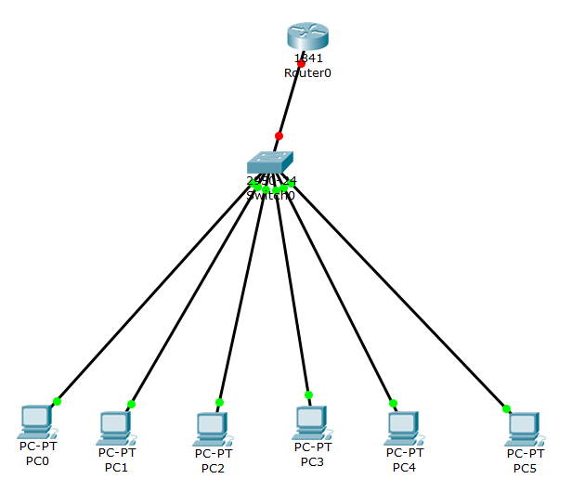

Stap 1:

|  |  |
| --- | --- |
| **Functie nummer** | 1.0 |
| **Behoefte** | Leerlingen op de computers |
| **Oplossing** | Computers in het lokaal |
| **Soort computers** | Tweedehands, HP DC7800 Core2Duo |
| **Wachtwoord** | Zie “account namen” |
| **Hoe te installeren** | Plaats de image schijf in de computer, nadere instructies 7u volgen dan |

|  |  |
| --- | --- |
| **Functie nummer** | 2.0 |
| **Behoefte** | Windows 7 |
| **Oplossing** | Licentie van Windows 7 op de computers en laptop zetten |
| **Soort licentie:** | Windows 7 |
| **Wachtwoord** | Zie “account namen” |
| **Hoe te installeren** | Volg de beschrijving van de licentie stap voor stap |

|  |  |
| --- | --- |
| **Functie nummer** | 3.0 |
| **Behoefte** | Beveiliging |
| **Oplossing** | Virusscanner installeren |
| **Soort virusscanner** | Avast |
| **Wachtwoord** | */* |
| **Hoe te installeren** | Ga naar www.avast.com , klik op installeren en volg de stappen die worden weergegeven |

|  |  |
| --- | --- |
| **Functie nummer** | 4.0 |
| **Behoefte** | Gezamenlijk account/ “Cloud” (per klas) |
| **Oplossing** | iCloud aanmaken |
| **Soort account** | Gezamenlijk, per klas |
| **Naam account** | *SlagenbergGroep3* **Wachtwoord:** *Slagenberg3*  *SlagenbergGroep4* **Wachtwoord:** *Slagenberg4*  *SlagenbergGroep5* **Wachtwoord:** *Slagenberg5*  *SlagenbergGroep6* **Wachtwoord:** *Slagenberg6*  *SlagenbergGroep7* **Wachtwoord:** *Slagenberg7*  *SlagenbergGroep8* **Wachtwoord:** *Slagenberg8* |
| **Hoe te installeren** | Ga naar Https://www.iCloud.com , klik op “heeft u geen Apple ID? Maak er nu een aan” en vul vervolgens de gegevens in. |

|  |  |
| --- | --- |
| **Functie nummer** | 5.0 |
| **Behoefte** | Office Pakket (Word, Powerpoint) |
| **Oplossing** | Licentie van Office op de computers en laptop zetten. |
| **Soort pakket** | Office Pakket (jaar abonnement 4,20 p/m) |
| **Wachtwoord** | Mogen ze zelf instellen op https://www.portal.office.com |
| **Hoe te installeren** | Ga naar https://www.portal.office.com, klik op “installeren” en volg de stappen die worden weergegeven |

|  |  |
| --- | --- |
| **Functie nummer** | 6.0 |
| **Behoefte** | Leerprogramma’s |
| **Oplossing** | Cito, Woordenschat, enz. |
| **Soort leerprogramma** | Leerprogramma voor de jongere kinderen |
| **Wachtwoord** | */* |
| **Hoe te installeren** | Ga naar www.ambrasoft.nl , klik op “bestellen” en vul de gegevens in. Vervolgens de stappen volgen die worden aangegeven. |

|  |  |
| --- | --- |
| **Functie nummer** | 7.0 |
| **Behoefte** | Kinderbrowser |
| **Oplossing** | MyBee, browser voor kinderen |
| **Soort kinderbrowser** | Voor kinderen t/m 11 jaar |
| **Wachtwoord** | / |
| **Hoe te installeren** | Ga naar www.mybee.nl en klik op installeren |

Stap 2

|  |  |
| --- | --- |
| **Functie nummer** | 8.0 |
| **Behoefte** | Internet |
| **Oplossing** | Routers in het lokaal installeren |
| **Soort router** | TP-Link TL-WR841N, beveiligd met wachtwoord en er is een firewall geinstalleerd |
| **Wachtwoord** | *School123* |
| **Hoe te installeren** | Sluit de router aan op de laptop, ga naar een browser, typ het IP-adres in, nadere instructies volgen dan |

Stap 3

|  |  |
| --- | --- |
| **Functie nummer** | 10.0 |
| **Behoefte** | Printen in A3 en A4 formaat |
| **Oplossing** | Printer die in A3 en A4 formaat kan printen |
| **Soort printer** | Brother DCP-J4120DW |
| **Wachtwoord** | *Slagenberg* |
| **Hoe te installeren** | Ga naar http://support.brother.com/g/b/downloadtop.aspx?c=eu_ot&lang=en&prod=dcpj4120dw_eu_as en klik op Windows 7 - 32/64 bits |

Stap 4

|  |  |
| --- | --- |
| **Functie nummer** | 11.0 |
| **Behoefte** | Image |
| **Oplossing** | Redo, back-up and restore recovery |
| **Hoe te installeren** | Zie stappenplan |

*Conclusie*

In dit verslag staat dus alles wat er in het lokaal staat, wat er op de computers wordt geinstalleerd, welke router er wordt gebruikt en welke printer er in het lokaal komt te staan. Ook gaan we het hebben hoe je een image moet maken met het programma: *Redo*.   
Waarom we voor dit programma hebben gekozen? Onze werkgever raadde het ons aan, en het leek ons ook een makkelijk programma om mee te werken.

De kinderbrowser is speciaal op de computers gezet voor de jongere kinderen op de school. Er zijn in die kinderbrowser ook een aantal volwassen websites geblokkeerd.

De printer is ook speciaal uitgekozen omdat de directrice er speciaal om vroeg dat de printer ook A3 moest kunnen printen.